Caso 1

CASO 2

Caso 3

Caso 4

Caso 5

Caso 6

CASO 7

CASO 8

CASO 9

CASO 10

Caso 11

Caso 12

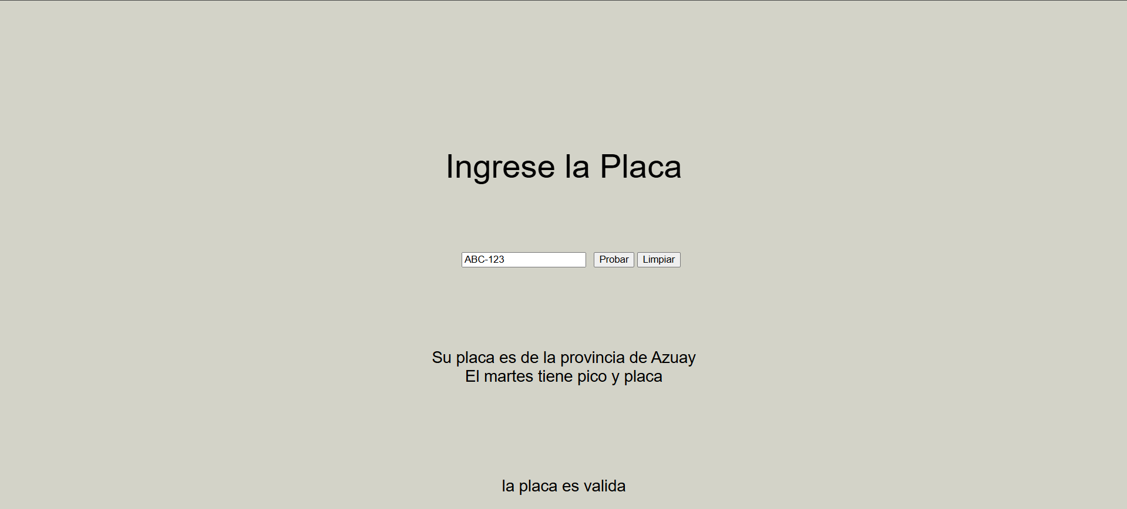

CASO 13

Caso 14

CAS0 15

Caso 16 (boton limpiar)

